5주차 결과보고서

전공: 아트&테크놀로지학과 학년: 4학년 학번: 20191048 이름: 김도솔

**1.**

실습 1에서 생성된 로컬 저장소

실습 1에서 push 할 때의 git bash

실습 2 에서 원격 저장소를 저장한 폴더

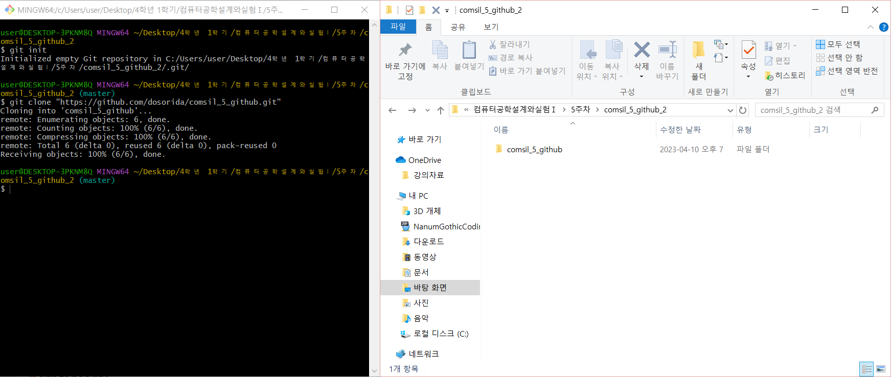

실습 2에서 push 할 때의 git bash

**2.**

<https://github.com/dosorida/comsil_5_github>

**3.**

Github는 여러 프로그래머가 병렬적으로 개발에 참여할 수 있게 해 협업 시 프로젝트 개발 속도를 향상시킨다. 다수의 개발자가 하나의 소스를 수정해도 충돌을 방지하거나 해결할 수 있으며 누가 어떤 코드를 수정했는지 확인이 가능하다. 모든 작업 내역이 타임라인 순으로 서버에 저장되기 때문에 언제든 원하는 시점으로 복원할 수 있어 개발자들은 안전하게 프로젝트를 개발할 수 있다. 또한 각 개발자들은 자신의 로컬 저장소에 전체 개발 내역을 복사할 수 있고 서로 수정한 내역을 병합할 수도 있다. 따라서 개발자들은 시간과 장소에 구애받지 않고 협업에 참여가: 가능하다. 이러한 장점들로 인해 Github는 현재 다수의 개발자들에게 효과적인 협업 관리 도구로 기능하고 있다.